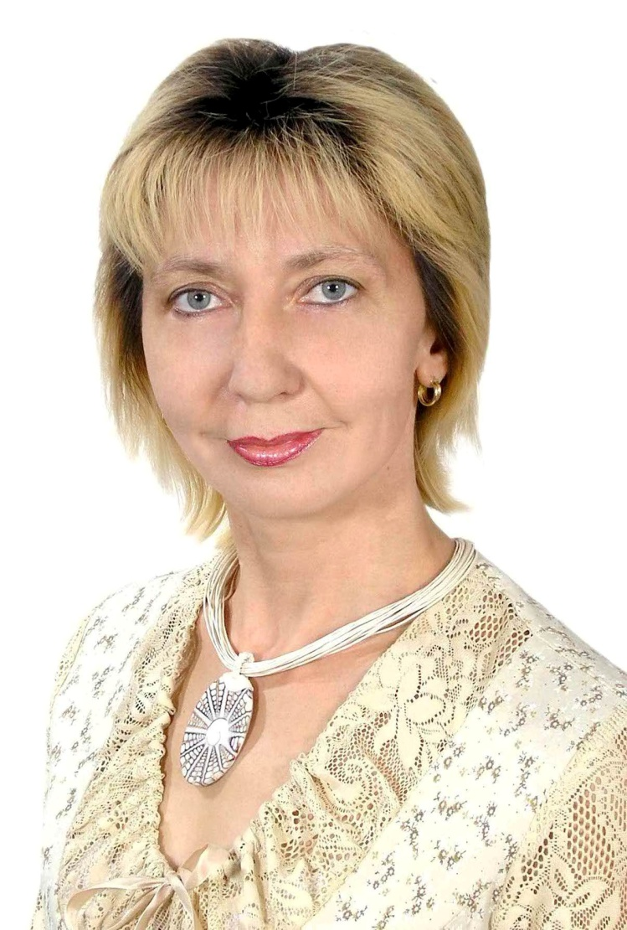

- 2 -
Entwicklung
der kommunikativen Fertigkeiten
der Schüler auf verschiedenen Etappen
des Deutschunterrichts
Aktualität der Erfahrung
Die Frage des Erlernens der Fremdsprachen ist in der modernen Gesellschaf besonders aktuell. Man betrachtet die Fremdsprachen als ein wichtiges Mittel des interkulturellen Polylogs. In der Gesellschaft geschehen bedeutende geopolitische und technologische Veränderungen, ziemlich große Zahl von Menschen unterschiedlichen Alters, Berufe und Interessen sind an der Kommunikation auf verschiedenen Ebenen beteiligt. In vielen Schulen lernt man heutzutage zwei Fremdsprachen, denn von einem guten Fachmann verlangt man oft Kenntnisse von mehreren Sprachen. Die Fremdsprachenkenntnisse sind eine wichtige Voraussetzung für persönliche, kulturelle, berufliche und wirtschaftliche Kontakte. Die Schüller sollen Fremdsprachen als Mittel der Kommunikation beherrschen. Das Erlernen von Fremdsprachen erfordert neue Wege zur Gestaltung des Unterrichtsprozesses. Die Lehrer suchen nach neuen effektiven Unterrichtsmethoden, die den Unterricht produktiver machen können. Besonders scharf steht diese Frage für die Lehrer, die die zweite Fremdsprache unterrichten. Bei den wenigen Stunden haben sie dieselbe Aufgabe, die Schüler kommunizieren zu lehren. Ich unterrichte Deutsch als die zweite Fremdsprache seit 8 Jahren und finde dieses Problem sehr aktuell. Mein ist Ziel ist jeder Unterrichtsphase kommunikative Ausrichtung zu geben. Ich finde es sehr wichtig die Unterrichtstätigkeit so zu gestalten, dass sie der wichtigen Aufgabe der Sprachaktivität entsprechen könnte – der Entwicklung der kommunikativen Fähigkeiten.
Kommunikative Methode in der Sprachwissenschaft
Mit der Ausarbeitung der kommunikativen Methode beschäftigten sich viele Sprachwissenschaftler in verschiedenen Ländern. Während der Nachkriegsjahrzehnte, entstand eine charakteristische Tendenz der kommunikativen Ausrichtung des Bildungsprozesses. Der bedeutendste Beitrag zur Entwicklung dieser Methode machten solche konsequenten Anhänger wie G. Uidousan , W. Littlewood (England), G. E. Piepho ( Deutschland) , Y. Passow (Russland). In den achtziger Jahren bestimmt der kommunikative Ansatz die Entwicklung von Lehrmaterialien. Ziel des Ansatzes ist die Kommunikationsfähigkeit zwischen Partnern unter Einsatz kognitiven Wissens und kreativer Fähigkeiten. In Deutschland wurde sie durch den Fremdsprachendidaktiker Hans-Eberhard Piepho eingeleitet und hieß Kommunikative Wende. Die Fremdsprache fungiert nicht mehr als Mittel zum Zweck der geistigen Bildung, sondern als Kommunikationsmittel. Gerade weil Kommunikation initiiert werden soll, rückt der Lerner ins Zentrum des Unterrichtsgeschehens. Er soll nicht mehr Vermittler, sondern Lernhelfer sein. Die textlichen Inhalte sollen Konflikte aufzeigen, die die Schüler zu persönlichen Stellungnahmen anregen. Die Sprachproduktion besitzt Vorrang gegenüber der Sprachkorrektheit, Fehler werden akzeptiert. Bei den Übungen wird der Lernende aufgefordert, seine Meinung zu äußern. Sprache wird pragmatisch gesehen, Muster der unterschiedlichen Versprachlichung von Sprechabsichten stehen im Vordergrund. Bild und Zeichnungen (visuelle Elemente) unterstützen den Lern- und Arbeitsprozess. Die Grammatik wird im kommunikativen Kontext geboten, jedoch ohne Regelangebot. Diese Methode hatte sowie Vorteile, als auch Nachteile.
Vorteile:
- Die Lernenden gewinnen an Sprechfertigkeit;
- die Angst vor Fehlern wird abgebaut.
- Das relativ starke Vorherrschen von Kommunikation in Alltagssituationen.
Es gibt aber auch Nachteile.
- Die Qualität der Sprache wird vernachlässigt;
- die kommunikative Kompetenz erreicht schnell ihre Grenzen.
- Vernachlässigung der schriftlichen Kommunikation.
Entwicklung der kommunikativen Fertigkeiten der Schüler
im Deutschunterricht
Der Fremdsprachenunterricht ist ein aktiver Prozess, der in erster Linie die Aktivität seiner Subjekte voraussieht. Um den Unterrichtsprozess zu vervollkommnen und die Effektivität und Qualität des Unterrichts zu erhöhen, bemühe ich mich verschiedene praktische Methoden einzusetzen. Besonders viel Wert lege ich darauf, das die Schüler die deutsche Sprache praktisch beherrschen. Dieses Ziel wird dadurch erreicht, das man im Unterricht auch neue Methoden anwendet. Mir helfen bei der Lösung der kommunikativen Aufgaben solche innovativen Technologien wie
- Gestaltung der Erfolg-Situation
- Arbeit in Gruppen
- kollektive Arbeit
- Projektunterricht
- persönlich orientierter Unterricht
- handlungsorientierter Unterricht
- multimediale Technologien
- Spieltechnologien usw.
Ich gebe mir viel Mühe, um jeder Unterrichtsetappe kommunikative Ausrichtung zu gewährleisten. Die Einstiegsphase beginne ich mit dem Gebet, das ist mein Prinzip. Ich wähle oft Gebete in Gedichten, dann folgen Lieder, die den Gott lobpreisen. Während der Sprachgymnastik verwende ich solche Spiele wie
„Kofferpacken“
„Spinngewebe“
„Kettenspiel“
- schüleraktive Methoden
„Mikrophon“
„Blitzlicht“
„Brainstorming“
Bei der Arbeit am Thema, Eiführung und Festigung des neuen Stoffes gebrauche ich solche kommunikative Arbeitsformen, die ich in zwei Gruppen einteile:
Partnersgespräche:
- Dialog
- Gruppengespräch
- Kreisgespräch
- Stationengespräch
- Frage-Antwort –Spiel
- Blitzlicht
- Interview
- Reportage
- Argumentationsspiel
- Meinungsaustausch
- Rollenspiel
- Cluster
- Brainstorming
- Mikrofon usw..
Und Pro und Contra- Gespräche, die zur Dynamisierung des Unterrichtsprozesses dienen:
- zwei Aspekte, Textblöcke, Aussagen kontrastieren
- Pro- und Contra-Debatten
- Heißer Stuhl
- Gerichtsverhandlung
- Expertenpuzzle
- Expertengespräch
- Podiumsdiskussion
- Streitgespräch
- Ping-Pong
- Fishbowl
Man kann sagen, dass Unterrichtsgespräche gelungen sind, wenn die Schülerinnen und Schüler:
● unter einem eindeutigen Thema, einer klaren Fragestellung, einer anspruchsvollen Aufgabe arbeiten
● zu neuem Wissen, neuen Erkenntnissen und Einsichten gelangen
● Hilfen, Anleitung und Impulse der Lehrperson nutzen
● selbständig zu Ergebnissen finden und dabei Vorwissen und Sachkenntnisse einsetzen
● sich möglichst alle beteiligen sowie einander einbeziehen und dabei ihr Gespräch gut strukturieren
● Lösungswege und Methoden explizit einsetzen
● Verstehensschwierigkeiten klären
● ihre Ergebnisse fixieren und für den folgenden
Wenn wir Turn- oder Musikpause haben, so sprechen wir oder singen Lieder zugleich. So haben die Kinder die Möglichkeit, neue Wörter und Sätze schnell im Kopf zu behalten. Für jede Unterrichtsetappe bereite ich verschiedene Schemata und Klischees, Wortschatzhilfen, sprachliche Wendungen, die den Schülern helfen, ihre Einstellung zum Problem auszudrücken. An der Tafel schreibe ich eine Reihe von Ausdrücken, Sprichwörter, die als Lenkungshilfen und Motivation zum Sprechen dienen. Die kommunikative Methode hat sowie Vor- , als auch Nachteile. Es gibt solche Vorteile:
- Die Lernenden gewinnen an Sprechfertigkeit;
- die Angst vor Fehlern wird abgebaut.
- Das relativ starke Vorherrschen von Kommunikation
in Alltagssituationen.
Nachteile kann man folgende nennen:
- Die Qualität der Sprache wird vernachlässigt;
- die kommunikative Kompetenz erreicht schnell ihre Grenzen.
- Vernachlässigung der schriftlichen Kommunikation.
Um diese Nachteile zu vermeiden, gebe ich den Schülern kreative schriftliche Aufgaben.
Wirksamkeit der Erfahrung
Als Ergebnis der Anwendung der Erfahrung kann ich solche Lernerfolge konstatieren:
- Wachsendes Interesse der Schüler an Deutschlernen;
- aktive Teilnahme der Schüler an der Arbeit der Klein-Akademie der Wissenschaften;
- aktive außerunterrichtliche Tätigkeit;
- Effektive Arbeit mit den begabten Kindern;
- Dynamik der Teilnahme an den Olympiaden.

